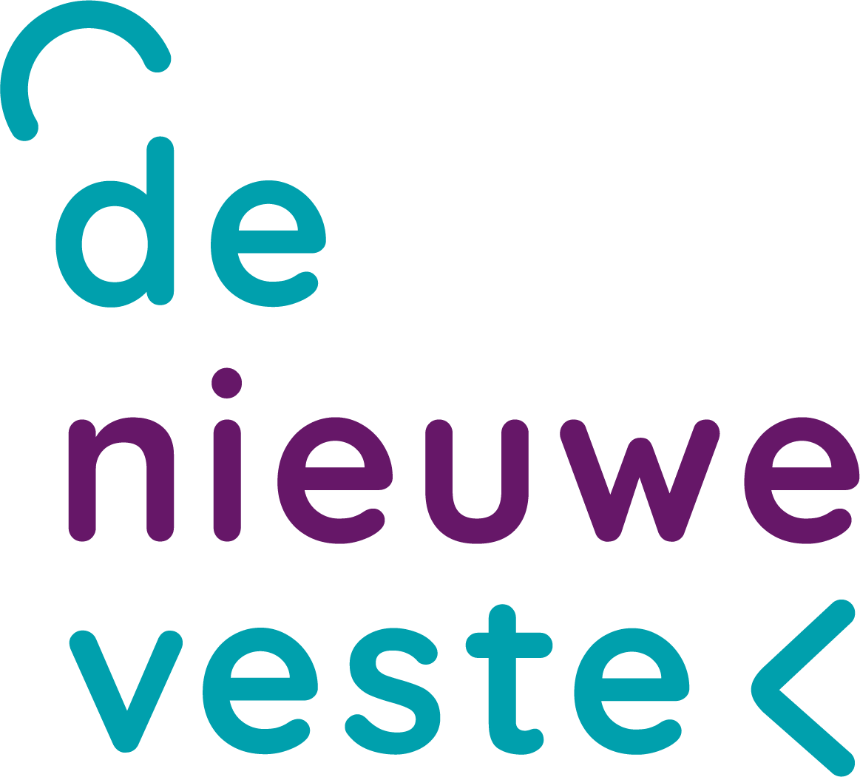
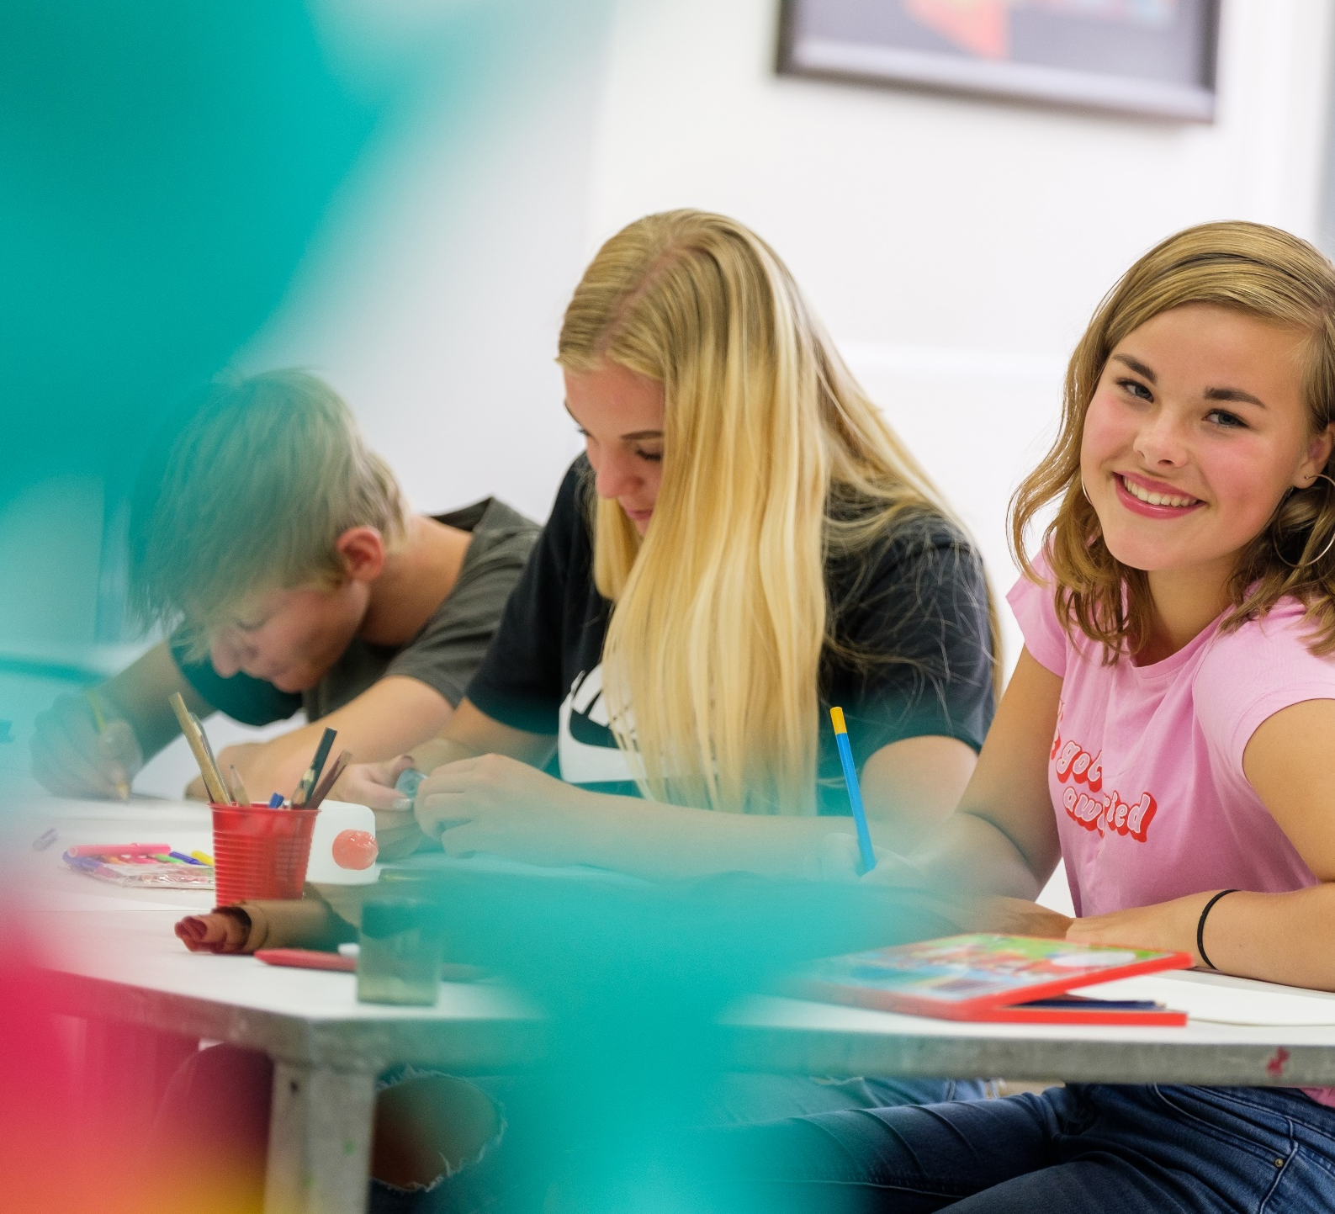

Schoolplan
2020-2024
met strategisch perspectief

Schoolplan 2020-2024 met strategisch perspectief

1 | Voorwoord | 1
2 | Kernactiviteiten | 2
3 | Kernwaarden | 3
4 | Wie (willen) wij zijn | 4
5 | Strategisch beleid | 7
6 | Ambities  - Groeien in maatwerk  - Professionaliseren  - Samenwerken | 8
7 | Borging en evaluatie | 13

- Voorwoord

Met dit schoolplan vervolgen we de weg die De Nieuwe Veste is ingeslagen op basis van strategische keuzes. Een aantal thema’s vraagt verdere verdieping en borging; van andere thema’s en termen nemen we afscheid. De uitgezette lijnen zorgen ervoor dat onze ambities meetbaar en merkbaar blijven op onze scholen. Steunend op een heldere onderwijskundige visie geeft dit plan zowel richting als ruimte.

In dit schoolplan brengen we focus aan door het leerproces van onze leerlingen en de gewenste ontwikkelingen daarin centraal te stellen. Leerprocessen van leerlingen kunnen alleen duurzaam worden begeleid, als die sterk verbonden zijn met het leren van onze teams en medewerkers. Ook aan hen willen we ruimte bieden voor ontwikkeling en bewustwording. Dit alles met een duidelijk doel voor ogen: het organiseren van kwalitatief goed onderwijs voor onze leerlingen passend bij deze tijd. Immers onze ambities moeten tot leven komen in de dagelijkse ontmoetingen tussen medewerkers en onze leerlingen. Alleen dan kunnen we onze ambities ten volle waarmaken.

Doelen
Het beleid geeft de richting aan die we de komende jaren volgen. Het schoolplan functioneert als een sturingsinstrument (wat willen we verbeteren) voor de planperiode 2020-2024 en als een verantwoordingsdocument (wat beloven we) naar de interne en externe belanghebbenden: leerlingen, medewerkers, ouders, Raad van Toezicht, samenwerkingspartners en overheid. Dit beleid is richtinggevend. Het schrijft niet precies voor wat er moet gebeuren, maar het geeft aan welke kant de ontwikkeling in grote lijnen op gaat. Wij geven onze medewerkers en teams de ruimte om invulling te geven aan de koers van de komende vier jaren. De sectoren en teams operationaliseren hun invullingen in tweejarige sectorplannen inclusief een éénjarig plan van aanpak.

Er is voor gekozen niet alle wettelijk verplichte onderdelen op te nemen in het schoolplan in verband met de leesbaarheid. Voor deze onderdelen verwijzen we naar andere documenten, zoals te vinden op onze website.

ir. F.A. Steenblik
Voorzitter College van Bestuur

- Kernactiviteiten

De kernactiviteit van de Stichting Openbaar Voortgezet Onderwijs Coevorden, Hardenberg en omstreken met bestuursnummer 41737 is het behartigen en bevorderen van het openbaar voortgezet onderwijs (VO) in Coevorden en Hardenberg, aansluitend op het basisonderwijs en voorbereidend op het vervolgonderwijs. Het verzorgen van het onderwijs vindt plaats vanuit één openbare, brede school De Nieuwe Veste met brinnummer 12IR. De Nieuwe Veste heeft één locatie in Coevorden en één locatie in Hardenberg.

De Nieuwe Veste heeft veel verschillende opleidingen, van praktijkonderwijs tot gymnasium.
- In Coevorden kunnen leerlingen het praktijkonderwijs, de basisberoepsgerichte leerweg, de kaderberoepsgerichte leerweg, de gemengde leerweg, de mavo (theoretische leerweg), het havo (al dan niet) met technasium, het atheneum (al dan niet) met technasium of het gymnasium (al dan niet) met technasium volgen.
- In Hardenberg wordt gewerkt vanuit het concept Doelgericht Leren en kunnen leerlingen de basisberoepsgerichte leerweg, de kaderberoepsgerichte leerweg, de gemengde leerweg, de mavo, het havo en het atheneum (tot en met het derde leerjaar) volgen. Vanaf het vierde leerjaar worden de havo-vakken ook op vwo-niveau aangeboden.
- De Nieuwe Veste biedt minderjarige, niet Nederlands sprekende leerlingen (vaak met een vluchtelingenstatus), onderwijs aan dat passend is voor deze doelgroep (taalklas), zowel in Coevorden als in Hardenberg.

De stichting is ingeschreven bij de Kamer van Koophandel onder nummer: 818649410. De stichting draagt de statutaire naam Stichting Openbaar Voortgezet Onderwijs Coevorden, Hardenberg en omstreken ook genoemd De Nieuwe Veste. De stichting is statutair gevestigd te Coevorden.
De Nieuwe Veste kent een parttime éénhoofdig College van Bestuur (CvB) en een Raad van Toezicht (RvT). Bij de kerntaken wordt het CvB bijgestaan door de directie (DV).

- Kernwaarden
De Nieuwe Veste is een school voor voortgezet openbaar onderwijs. Onze vestiging in Coevorden is bovendien de enige school in de stad. We willen er zijn voor alle leerlingen die regulier voortgezet onderwijs kunnen volgen. Dit bepaalt mede onze drie kernwaarden:

Veilig
Wij zijn een school waarin leerlingen en medewerkers zich veilig, gekend en herkend weten. Die veiligheid is de voorwaarde van waaruit iedereen binnen de school optimaal zijn talent kan ontwikkelen en inzetten.

Vertrouwen
Wij werken vanuit vertrouwen in elkaar, en doen dat in een professionele omgeving. De leerling groeit in zelfvertrouwen door het onderwijs dat wij bieden. Vertrouwen geven leidt tot het nemen van verantwoordelijkheid en het afleggen van verantwoording over wat we doen. Vanuit de veiligheid en dit vertrouwen spreken wij elkaar aan op onze verantwoordelijkheid.

Vernieuwend
Ons onderwijs is vernieuwend, actueel en sluit aan op ontwikkelingen in de maatschappij en het vervolgonderwijs of de arbeidsmarkt. Daardoor bereiden wij de leerling optimaal voor in kennis, houding en vaardigheden.

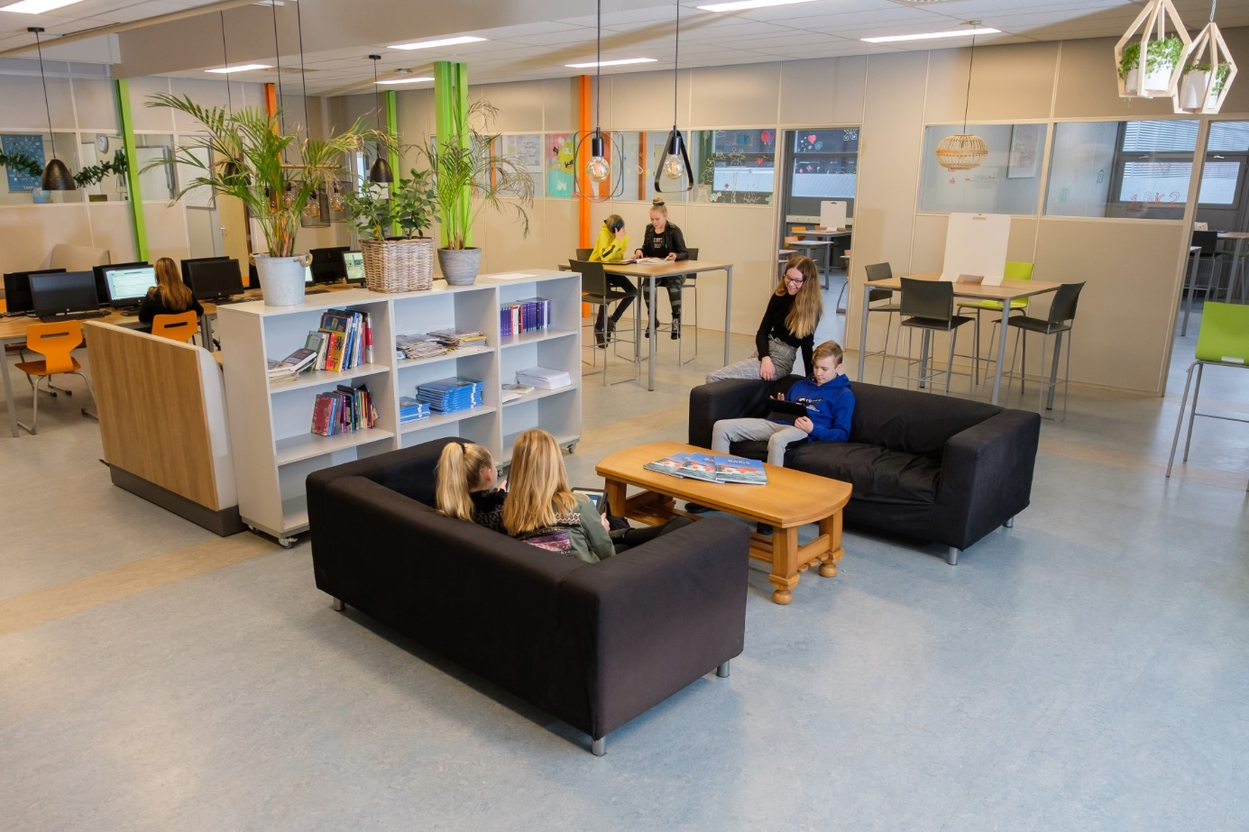

- Wie we (willen) zijn

De Nieuwe Veste is een kleine onderwijsorganisatie, met twee locaties die onderwijs biedt aan 1750 leerlingen door 200 medewerkers. Dit stelt ons voor de uitdaging hoe we er enerzijds voor zorgen dat we onze gezamenlijke ambities realiseren en anderzijds hoe we het profiel van de twee afzonderlijke locaties kunnen versterken. We hanteren daarbij als belangrijkste uitgangspunt dat de besturing van de organisatie ten dienste staat van het onderwijsproces. De school wil goed onderwijs verzorgen en heeft daarbij goede support nodig, vanuit verschillende invalshoeken.

De rol van het College van Bestuur is om vertrouwen, richting en ruimte te geven aan het onderwijs. Tegelijkertijd vraagt het bestuur om verantwoording van de sectoren en teams. Het bestuur zelf legt verantwoording af. Intern, aan de medezeggenschapsraad, aan leraren, leerlingen en ouders, en ook aan de leidinggevenden in de school. Het bestuur legt ook extern verantwoording af aan de Raad van Toezicht, de lokale en landelijke overheden en aan de bestuurlijke partners in het onderwijs, het sociaal domein en het bedrijfsleven.
Onze visie: waartoe dient ons onderwijs?
De Nieuwe Veste staat voor goed onderwijs en wil daartoe de drie domeinen van Biesta (2015) waarmaken. Wij willen onze leerlingen zover brengen dat ze hun plaats als verantwoordelijke burgers in de samenleving kunnen innemen. Die maatschappelijke opdracht willen we waarmaken. Dat kan alleen als we ervoor zorgen dat leerlingen zich breed ontwikkelen. Dat vraagt om onderwijs dat verder gaat dan taal- en rekenscores alleen of het halen van een diploma. Maar wat is dan het doel van ons onderwijs? Waar willen we dat al onze leerlingen aan werken? Wat betekent het om een goede school te zijn? We onderscheiden drie domeinen:

1. Kwalificatie
Het eerste domein is dat van de kwalificatie. Daarbij gaat het om het verwerven van kennis, vaardigheden, waarden en houdingen. Het behalen van een diploma is voor veel van onze leerlingen daarbij een belangrijk doel.

2. Socialisatie
Socialisatie is het tweede domein. Hier gaat het erom dat de leerlingen op De Nieuwe Veste door het onderwijs deelnemen aan bestaande tradities en praktijken, van manieren van doen en manieren van zijn. Anders gezegd: De Nieuwe Veste bereidt leerlingen voor op een actieve deelname en bijdrage aan de samenleving.

3. Persoonsvorming
Het derde domein is dat van de persoonsvorming. Hier gaat het over de groei naar volwassenheid, over vrijheid en verantwoordelijkheid, over de vraag hoe de leerling zich ontwikkelt in relatie tot de hem omringende wereld.

Deze drie domeinen versterken elkaar daar waar ze integraal met elkaar verweven raken. We werken daartoe aan de balans tussen inhoud, houding en verhouding. In onderstaande tabel zijn de drie doeldomeinen ingevuld voor De Nieuwe Veste.

De doelstelling van ons onderwijs (Waarom)
Kwalificatie, inhoud | Socialisatie, verhouding | Persoonsvorming, houding
Opleiding en niveau passend bij de leerling | Kunnen toepassen van algemeen aanvaarde conventies | Je kent jezelf
Passende plek op de arbeidsmarkt / passend vervolgonderwijs | Bijdrage leveren aan de samenleving | Vrijheid om zelf te handelen en keuzes te maken
Aansluiten bij de maatschappelijke behoefte | Kunnen aansluiten bij en deelnemen aan tradities en culturen | Verantwoordelijkheid nemen voor je eigen leven

Wat betekent dit voor ons onderwijs? (Wat)
Kwalificatie, inhoud | Socialisatie, verhouding | Persoonsvorming, houding
Voor elke leerling de hoogst mogelijke opleiding (van Pro t/m vwo) | Centrale plek voor burgerschapsvorming in het onderwijs | Leerlingen ontwikkelen een sterk zelfbeeld en zoeken altijd naar persoonlijke groei
Het behalen van het hoogst passende diploma in maximaal de nominale tijd | Waardengericht, ambitieus en uitdagend onderwijs (uitgangspunt growth mindset) | Een aanbod dat gericht is op de persoonlijke ontwikkeling en de ontwikkeling van het zelfbeeld bij leerlingen
Aansluiten bij de vraag op de regionale arbeidsmarkt/in het vervolgonderwijs en aansluiten bij technologische ontwikkelingen en de veranderende arbeidsmarkt en vervolgopleidingen | Leerlingen krijgen brede blik op de wereld, culturen en tradities. | Leerlingen leren autonome en onderbouwde keuzes te maken uit een breed aanbod en van daaruit vorm te geven aan hun eigen leven

Bovenstaande hoofdlijnen komen samen in onze onderwijsvisie, gestoeld op de leertheorie Adaptief onderwijs (Stevens, 2012). De ontwikkelingen en de grote dynamiek in onze maatschappij vragen om mensen die zich als persoon blijven ontwikkelen, goed kunnen samenwerken, zich kunnen aanpassen en permanent leren. Het leren in de praktijk speelt een grotere rol de komende jaren. Integreren van vakken, leerjaren, opleidingen en extern leren willen we de komende jaren laten toenemen. Dit om iedere leerling het onderwijs te bieden, dat bij hem/haar past.

De Nieuwe Veste kiest voor ontwikkelingsgericht, adaptief onderwijs. Dat betekent binnen het onderwijs dat we:
- recht doen aan verschillen tussen leerlingen;
- een bijdrage leveren aan het versterken van zelfvertrouwen en het kunnen maken van autonome keuzes;
- leerlingen leren een waardevolle bijdrage te leveren aan de samenleving;
- samenwerking bevorderen;

Adaptief onderwijs is onze basis. Leerlingen en medewerkers hebben hierbij veel ruimte en professionele vrijheid. Verantwoordelijkheid nemen en verantwoording afleggen zijn daarin voor allen die binnen De Nieuwe Veste werken, een leidend uitgangspunt.

Pedagogische component van leren
De school heeft de taak het onderwijs didactisch en pedagogisch vorm te geven ten behoeve van het leren van leerlingen. De Nieuwe Veste wil samen met ouders invulling geven aan het pedagogisch handelen om de ontwikkeling van leerlingen tot goede burgers te ondersteunen. Dat pedagogisch handelen door pedagogisch bekwame leraren heeft als hoofddoel bij te dragen aan de ontwikkeling van de relatie, de autonomie en de competentie van de leerling. Het vraagt van een ieder steeds binnen de context passend te reageren op complexe situaties.

Een belangrijk fundament van pedagogisch handelen is het kunnen observeren en reflecteren.
Activiteiten zijn betekenisvol voor leerlingen als die gericht zijn op het ontwikkelen van sociale relaties. Dit geeft richting aan didactische keuzes binnen onderwijs. Het besef dat leerlingen een sterke behoefte voelen aan verbondenheid met medeleerlingen en hun leraar (relatie), dat leerlingen willen laten zien wat ze kunnen (competentie) en dat ze zichzelf willen kennen en sturen (autonomie), maakt dat leraren in hun pedagogisch handelen hierop moeten aansluiten.

Profilering
De Nieuwe Veste kiest voor twee speerpunten in de profilering van de school:
- technologie;
- ondernemerschap.
In 2020 wordt binnen ons onderwijs uitgewerkt hoe we hieraan verder invulling gaan geven in de verschillende opleidingen. De samenwerking met de omgeving speelt hierbij een belangrijke rol. Waar mogelijk en zinvol zullen leerlingen ook buiten de school leren omdat het onderwijs, zoals we dat aanbieden, in relatie wil staan met de omgeving, daarvan wil leren en daardoor kan inspelen op actuele en regionaal belangrijke thema’s.
Vanuit die verbinding met het bedrijfsleven en de bredere maatschappelijke omgeving en vanuit wederkerigheid jegens elkaar, kunnen in gezamenlijkheid vraagtukken worden opgepakt.

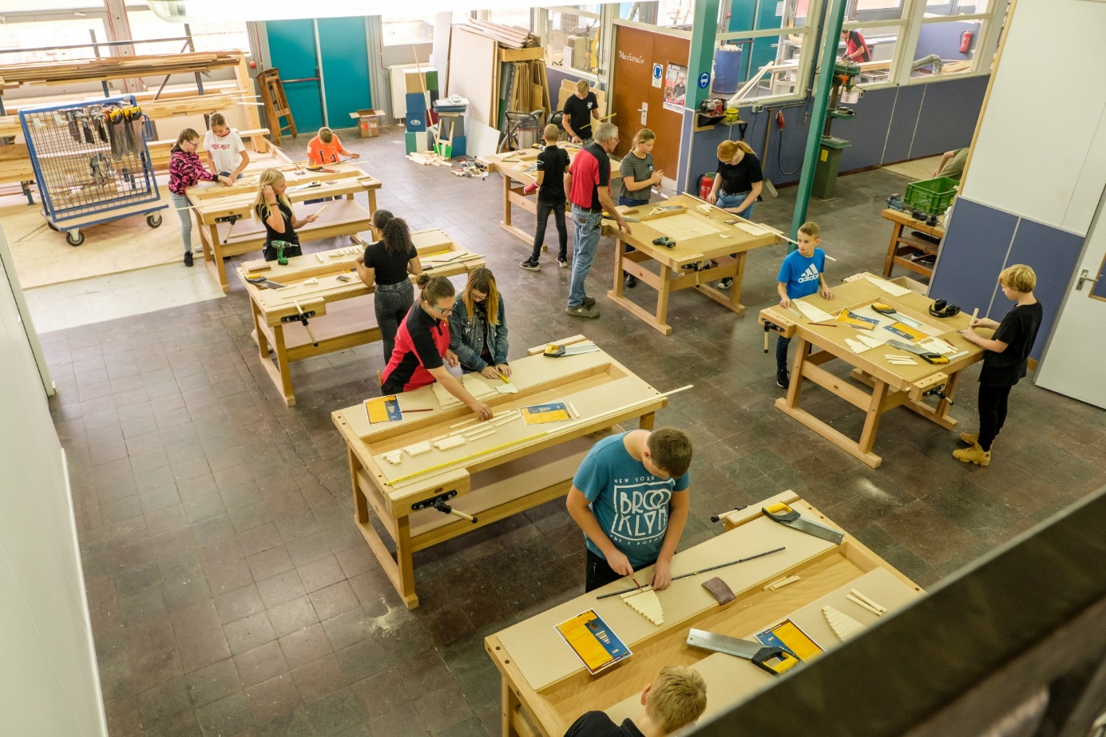

- Strategisch beleid

In het vorige hoofdstuk hebben we onze visie op goed onderwijs uitgelegd. De drie domeinen - kwalificatie, socialisatie en persoonsvorming - willen we vertalen in ons onderwijs en zo bijdragen aan onze vertaling van adaptief onderwijs. Dat zijn de belangrijkste doelen van ons onderwijs. Onze strategische koers is gebaseerd op deze visie. We willen daarbij aansluiten op waar we staan met ons onderwijs en waarbij we rekening houden met belangrijke ontwikkelingen die het onderwijs raken.

Wij willen dat ons onderwijs de leerlingen uitdaagt en motiveert om het beste uit zichzelf te halen en hen beter voorbereidt op de veranderende samenleving en arbeidsmarkt. Onze samenleving vraagt steeds meer om het maken van eigen keuzes. Daaraan werkt De Nieuwe Veste door leerlingen eigen doelen te laten stellen in samenhang met de gestelde kwalificatiedoelen en hen ook verantwoordelijkheid te laten nemen voor het bereiken van deze doelen. Personaliseren wordt steeds belangrijker in ons onderwijs, niet alleen voor onze leerlingen maar ook voor onze medewerkers.

De grote ontwikkelingen waaraan we de komende jaren werken, ons strategische beleid, brengen we onder in drie ambities: groeien in maatwerk, professionaliseren en samenwerken. Deze ambities geven richting aan de beleidsontwikkeling van De Nieuwe Veste als geheel.
We hebben de drie ambities omschreven zodat dit passend is binnen de visie op onze organisatie en onze werkwijze (besturingsfilosofie). Dit betekent dat we bestuursbreed de richting bepalen, maar geen gedetailleerde doelen voorschrijven. We verwachten van de professionals in de teams op de scholen dat ze uitvoering geven aan de ambities vanuit hun eigenaarschap als medewerker. We willen zo substantiële stappen zetten om uiting te geven aan de drie eerder beschreven domeinen. De ambities zijn uitgewerkt in beelden voor 2024., zoals verwoord in de kaders “Wat zien we in 2024?” Deze geven de ambities kleur en nodigen uit om in de sectoren tot een nadere operationalisering te komen. Daar worden de concrete doelen geformuleerd en plannen gemaakt.

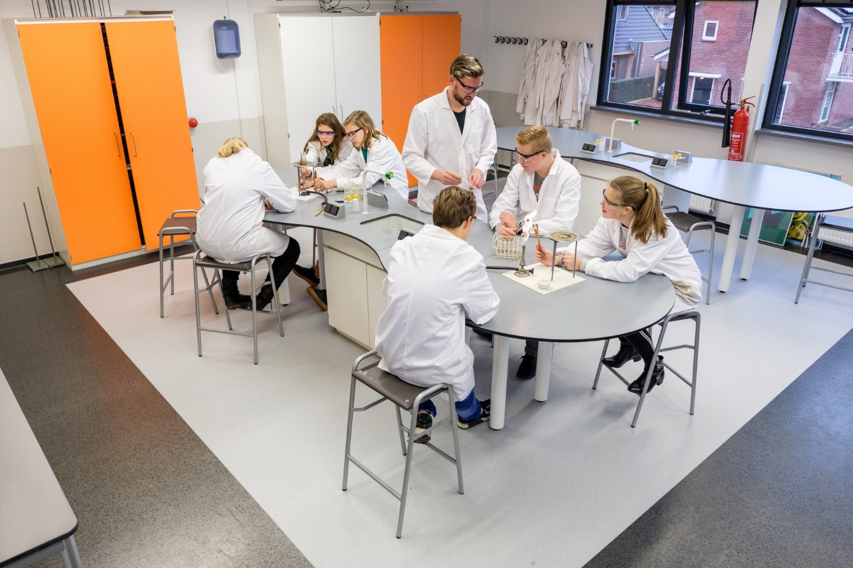
Basiskwaliteit
We vinden het van belang dat we dagelijks basiskwaliteit bieden. Daar hebben leerlingen elke dag recht op. Hieronder verstaan we:

- De onderwijskwaliteit is goed en alle opleidingen hebben ten minste een basisarrangement. We houden de basiskwaliteit structureel onder de aandacht, door te monitoren en doelen te stellen.
- De medewerkers zijn bevoegd en bekwaam en verantwoorden zich over hun professionalisering.
- De gesprekscyclus wordt consequent en kwalitatief hoogstaand uitgevoerd.
- De organisatie richt zich op het faciliteren van het leren van leerlingen en medewerkers.
- Onze ondersteuning in het kader van passend onderwijs voldoet aan de gemaakte afspraken in de samenwerkingsverbanden.
- Communicatie is erop gericht belanghebbenden op tijd en transparant te informeren, zowel intern (medewerkers) als extern (leerlingen, ouders, andere belanghebbenden).
- We werken volgens de PDCA-cyclus. We passen dit volledig en professioneel toe op de verschillende niveaus (medewerker, vaksectie, team, sector en bestuur).
- Financieel zij wij gezond, zodat de continuïteit verzekerd is en er ruimte is om te investeren in innovatie.

- Ambities

Ambitie 1: groeien in maatwerk
Wat zien we in 2024?
Leerlingen zijn op allerlei manieren aan het werk en leren zichtbaar met plezier vanuit een grote betrokkenheid. Ze volgen onderwijs o.a. door het volgen van instructiemomenten en workshops, zijn bezig in werkgroepen, doen onderzoek buiten de deur, werken in opdracht van stakeholders of zijn bezig met een individueel coachgesprek. Zo maar een greep uit vormen die we in 2024 terug kunnen zien op De Nieuwe Veste. De leerlingen hebben een gevarieerde werkweek en krijgen gepersonaliseerd onderwijs aangeboden.
Vanuit een stevige basis werken wij aan de ontwikkeling van ons onderwijs. Deze ontwikkeling is altijd gericht op verbetering van het onderwijs aan onze leerlingen. Leerlingen spelen daarbij een actieve rol. Wij verwachten van onze leerlingen eigenaarschap van hun leerdoelen en – proces. Zij kunnen in hun leerproces eigen keuzes maken. Op deze wijze willen wij ervoor zorgen dat leerlingen gelijke kansen krijgen en gestimuleerd worden hun eigen talenten te ontdekken en te ontwikkelen, en deze te delen met anderen. Wij staan stil bij resultaten, vieren successen, maar blijven kritisch kijken naar wat beter kan en moet.

Als we onze doelen in het onderwijs willen bereiken, heeft dat een aantal consequenties voor de inrichting ervan. De basis en eerste prioriteit is de omslag naar meer adaptief onderwijs. Leerlingen verschillen en mogen ook verschillen. We willen die verschillen actief benutten en inzetten.

Elke leerling krijgt een onderwijsaanbod waarmee hij het beste tot zijn recht komt. Met maatwerk en adaptief onderwijs wordt meer ruimte gegeven aan talentontwikkeling en persoonlijke kwaliteiten van leerlingen: alle leerlingen presteren in eigen tempo en naar eigen kunnen. We verwachten een actieve houding van de leerling en zijn ouders.

Bij De Nieuwe Veste komt regie en eigenaarschap voor het leerproces zoveel mogelijk bij de leerlingen te liggen, al is het eigen ontwikkelproces altijd onderwerp van overleg met de mentoren/coaches en leraren. Ook zijn er binnen de school meer keuzemogelijkheden om (ten dele) eigen leerroutes te doorlopen. Leerlingen voelen zich geïnspireerd en uitgedaagd door het onderwijs om het beste uit zichzelf te halen.

Dat betekent niet dat elk kind een unieke, persoonlijke leerroute heeft; de socialiserende functie van het onderwijs betekent juist dat onze leerlingen samen leren en groeien. Adaptief onderwijs betekent niet individualistisch onderwijs. Wel leveren we maatwerk. We zorgen dat het onderwijs aansluit bij de talenten en ambities van onze leerlingen, terwijl we daarbij de balans houden met de kwalificerende functie van het onderwijs. Leerlingen worden zich bewust van het deel uitmaken van een groter geheel. Naast de behoefte zich te onderscheiden en zelf keuzes te maken, hebben leerlingen behoefte aan relatie, erbij te horen en deel te zijn van een gemeenschap. Leerlingen en medewerkers voelen zich gezamenlijk verantwoordelijk voor een goede sfeer, waarbij medewerkers zich bewust zijn van hun voorbeeldrol.

Adaptief onderwijs betekent ook persoonlijke aandacht: leerlingen voelen zich gezien en deskundig begeleid in hun persoonlijke ontwikkeling. Het betekent dat we meer meegeven dan kennis en vaardigheden alleen. Bij de afronding van hun opleiding krijgen de leerlingen naast een diploma ook een plusdocument waarin extra informatie over de persoonlijke ontwikkeling (competenties, vaardigheden en bijzondere talenten) van de leerling is weergegeven. Loopbaanoriëntatie en -begeleiding (LOB) is integraal onderdeel van het onderwijsproces. Leerlingen kunnen door het plusdocument, door reflectie op het leerproces en door oriëntatie op het vervolgonderwijs en beroep bewust en beter onderbouwde keuzes maken. Adaptief onderwijs: individueel waar het helpt en samen waar het kan!

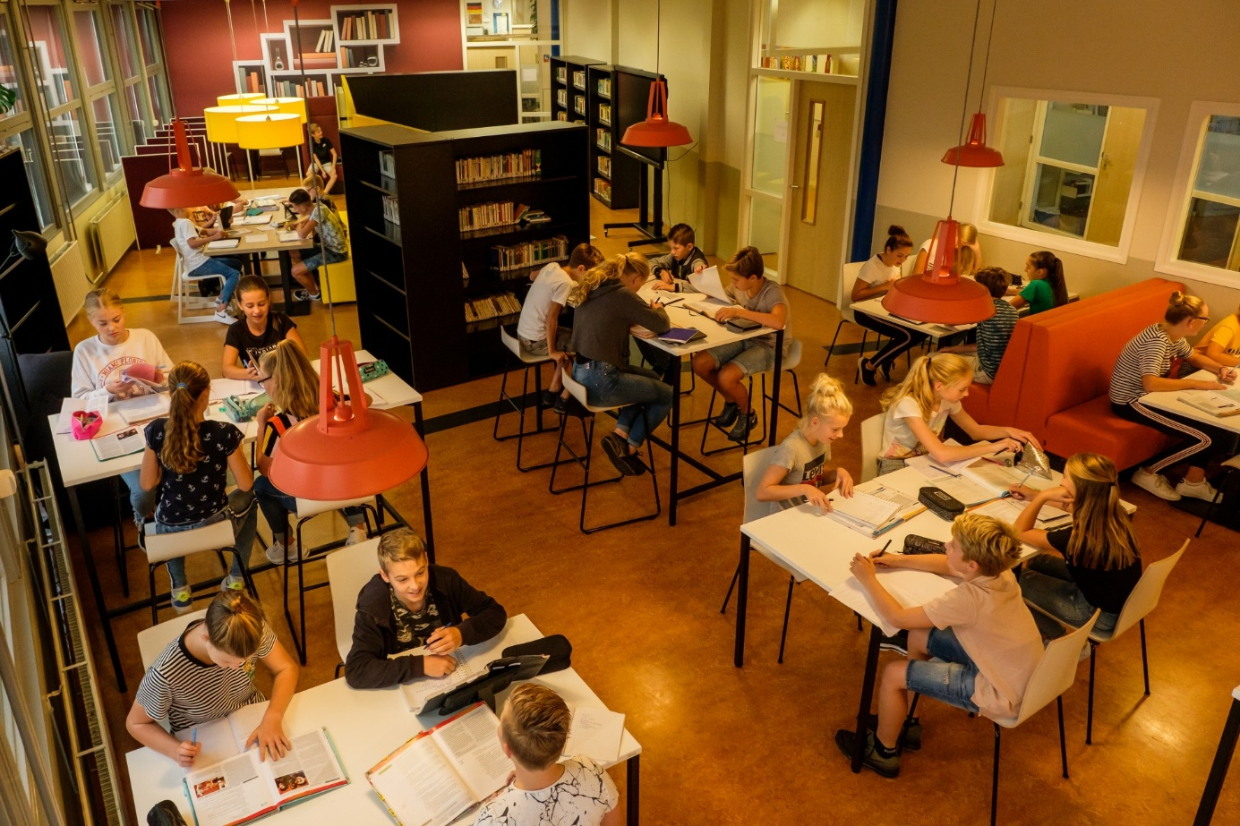

Leidende principes
Alle teams werken aan het realiseren en vormgeven van adaptief onderwijs. Daarbij kiezen ze hun eigen vorm en tempo, passend bij hun eigen context. De onderstaande leidende principes zijn bepalend voor de ontwikkeling van het onderwijs richting 2024.

In 2024 is voor onze leerlingen merkbaar dat zij:
- meer verantwoordelijkheid krijgen en nemen voor hun leerproces;
- kunnen kiezen, doordat een deel van het curriculum flexibel van opzet, inhoud en uitvoering is (leerroutes zijn flexibel vanuit een hoofdroute);
- in lessen en lesprogramma’s meer gedifferentieerd les krijgen doordat in de didactische keuzes die gemaakt worden meer rekening wordt gehouden met verschillen;
- adaptief onderwijs krijgen, waarin ingespeeld wordt op en rekening gehouden wordt met verschillen in interesses, talenten, tempo, beperkingen en mogelijkheden;
- de mogelijkheden van ICT en digitale middelen met meerwaarde voor hun leren benutten;
- de kans krijgen zich breed te ontwikkelen, qua kennis en vaardigheden, sociaal en persoonlijk; zich 21e-eeuwse vaardigheden zoals creatief en kritisch denken, probleem oplossen, informatie en ICT basisvaardigheden, mediawijsheid, communiceren, samenwerken, sociale en culturele vaardigheden en zelfregulering eigen maken;
- persoonlijke begeleiding krijgen van de leraar en mentor en feedback waarin reflectie op het leerproces centraal staat. Ouders worden daar bij betrokken;
- deel uit maken van een groter geheel, de gemeenschap van de school, waarin ze hun eigen identiteit kunnen ontwikkelen.

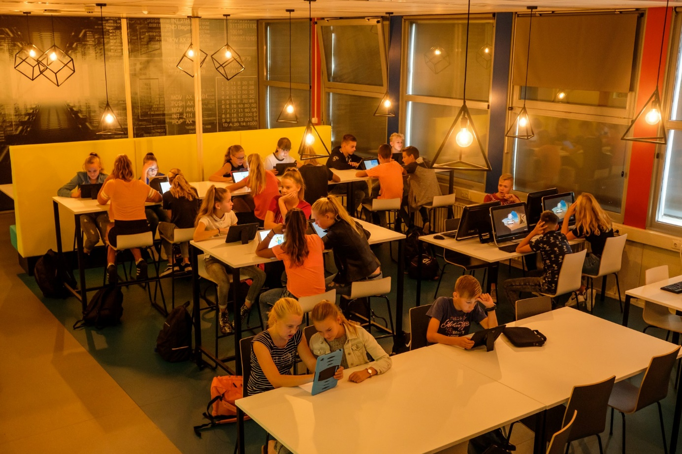

Ambitie 2: professionaliseren
Wat zien we in 2024?
Onze medewerkers zijn professioneel verantwoordelijk en eigenaar van hun eigen ontwikkeling en mede-eigenaar van het gezamenlijk leerproces van bijvoorbeeld een team of sectie. Zij werken individueel en gezamenlijk aan het realiseren van de ambities van De Nieuwe Veste. De organisatie is flexibel en professioneel, en ondersteunt de medewerkers in het realiseren van de ambities.

Medewerkers werken in een professionele schoolorganisatie. Medewerkers zijn individueel en in teams in staat om mede vorm te geven aan de veranderende schoolorganisatie en innovatie van het onderwijs. Zij hebben competenties ontwikkeld voor meer adaptief onderwijs, zoals leerlingen coachen, verschillen tussen leerlingen kunnen identificeren, daarop inspelen met een passend aanbod en vervolgens vaststellen of de beoogde leerdoelen zijn bereikt. Ook beschikken zij over didactische (ICT-) competenties en zijn zij in staat (digitaal) lesmateriaal te ontwikkelen. Zij werken gericht aan het (her)ontwerpen van het curriculum in samenwerking met hun collega’s. Bedrijfsvoering en staffunctionarissen ondersteunen de teams in hun ontwikkelingen vanuit een stimulerende en monitorende rol.

Onze medewerkers zijn verantwoordelijk voor hun (door)ontwikkeling en zetten die bewust in ten dienste van de ontwikkeling van de leerlingen en van adaptief onderwijs.

De visie op onderwijs en op de uitvoering en invoering daarvan in de komende vier jaar heeft ook effect op de schoolorganisatie en de bedrijfsvoering.

Wij ontwikkelen ons verder naar een lerende organisatie, toekomstbestendige locaties met een optimale leercultuur en –vermogen om flexibel in te kunnen spelen op toekomstige ontwikkelingen, veranderingen en uitdagingen. Dit vraagt om een professionele leercultuur waarbinnen medewerkers continu leren en elkaar daarop aanspreken: individueel, collectief, van elkaar en met elkaar.

De primaire focus ligt op de onderwijskwaliteit, waarbij we bij voortduring gericht zijn op verbetering en ontwikkeling van de inhoud en van onze eigen ontwikkeling. In een lerende organisatie staan scholing en ontwikkeling van alle medewerkers centraal om voortdurend en flexibel aanpassingen te kunnen doen in een veranderende omgeving. Daarom betrekken wij de medewerkers structureel bij toekomstige ontwikkelingen en geven wij hen ruimte voor verbeteringen en initiatieven zodat De Nieuwe Veste nog meer kwaliteit kan bieden. Collega’s dragen vanuit hun functie medeverantwoordelijkheid voor de ontwikkeling van de organisatie.

In teamverband en met leidinggevenden voeren collega’s het gesprek over hun persoonlijke ontwikkeling in het licht van de ambities van het team en de locatie. Leidinggevenden hebben een goed beeld van de competenties van al hun collega’s. Medewerkers stappen waar nodig bewust uit hun comfortzone, werken aan gedragsverandering om een wezenlijke bijdrage te leveren aan het veranderproces van De Nieuwe Veste.

Het realiseren van de ambities vereist zorgvuldig kwaliteitsmanagement (bijlage kwaliteit). Hiermee bedoelen we het scala aan activiteiten, dat we inzetten om de kwaliteit op orde te brengen en te houden, openbaar te maken en de realisatie van de doelen te bevorderen. Om tot aantoonbare verbeteringen te komen, maken we gebruik van de PDCA-cyclus (plan-do-check-act). We streven ernaar dat kwaliteitsmanagement meer is dan een instrumentele of cijfermatige analyse. We leggen daarom de directe relatie met strategisch personeelsbeleid, omdat de kwaliteit van De Nieuwe Veste wordt bepaald door de mensen die er werken. We streven naar een cultuur waarin medewerkers samen werken aan kwaliteit en waarin zij elkaar kritisch bevragen en feedback geven. De Nieuwe Veste wil werken vanuit een integere en transparante organisatiecultuur. Eenieder werkt vanuit zijn of haar eigen rol aan de versterking van onderwijskwaliteit. Om een kwaliteitscultuur en een lerende organisatie te realiseren, zijn vertrouwen, transparantie en veiligheid voorwaardelijk.

Om de continuïteit en kwaliteit van de organisatie te waarborgen, vinden we het belangrijk de organisatie te professionaliseren. Om onze ambities te realiseren is een organisatiecultuur nodig waarin we onder andere samen met elkaar werken en leren, goede interne en externe communicatie waarborgen, transparant zijn en verantwoording afleggen. Vanuit onze ambitie bestendigen we de organisatie tot een flexibel en professioneel geheel. We realiseren een beleidsrijke meerjarenbegroting waarbij de beleidskeuzes op onderwijs bepalend zijn en ook financieel onderbouwd en ondersteund worden. Ons financieel beleid is erop gericht om de ambities van de school waar te kunnen maken, om investeringen in onderwijs, kwaliteit, personeel en huisvesting te kunnen blijven doen en om een verantwoorde algemene reserve te behouden. Verder streven we ernaar om inzichtelijker te worden in processen, voor iedereen binnen De Nieuwe Veste.

Wij bekijken of het uitgangspunt, dat de school zelfstandig blijft voortbestaan in de huidige vorm, haalbaar is. De ontwikkelingen rond het aantal leerlingen, de bekostiging van het onderwijs vanuit de overheid en de herhuisvesting in Coevorden zijn daarbij van groot belang.

Leidende principes
Binnen De Nieuwe Veste wordt gericht gewerkt aan een professionele organisatie. Voor de organisatie en medewerkers is merkbaar dat:
- we leerlingen (nog) gerichter en vroegtijdig kunnen ondersteunen in hun ontwikkeling;
- we de verantwoordelijkheid nemen voor onze eigen professionele ontwikkeling;
- leren breed benaderd wordt (doelgerichte scholing is daarbij één van de mogelijke vormen);
- we onze persoonlijke ambities in lijn brengen met de ambities en uitdagingen van de organisatie;
- we verantwoording afleggen over de keuzes die we hebben gemaakt en de resultaten die we daarmee geboekt hebben;
- er voldoende tijd wordt gecreëerd voor leraren voor de ontwikkeling van onderwijs en de eigen professionele ontwikkeling;
- er actief strategisch personeelsbeleid wordt gevoerd waarbij onderwijsinhoudelijke ambities en strategische doelstellingen in lijn zijn gebracht;
- er aandacht is voor iedere medewerker, diens welbevinden en diens ontwikkeling, waarbij maatwerk het uitgangspunt is;
- de bedrijfsvoering en organisatie professioneel en flexibel zijn ingericht;
- communicatie en PR van De Nieuwe Veste professioneel en strategisch worden ingezet.
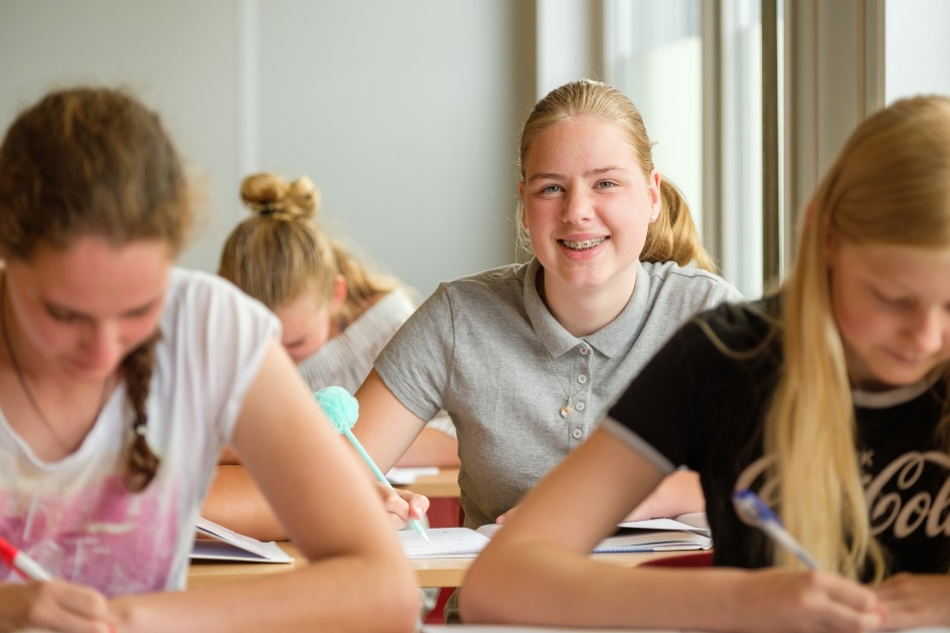

Ambitie 3: samenwerken
Wat zien we in 2024?
Het onderwijs binnen De Nieuwe Veste is goed afgestemd op de dynamiek en de hoge verwachtingen van de maatschappij. We hebben een duurzame verbinding met de omgeving. Dit betreft o.a. het toeleverend en afnemend onderwijs, ouders en leerlingen, bedrijven en instellingen in de regio en de ontwikkelingen op de arbeidsmarkt. De krimp van het aantal leerlingen vraagt ook dat we samenwerken met bedrijven en andere scholen om een breed aanbod in stand te houden.

We dagen leerlingen uit om met en van elkaar te leren. Voor hun socialisatie krijgen leerlingen, naast hun eigen leerroute, ook regelmatig de opdracht om samen te werken in groepen. In het samenwerkend leren ervaren en leren leerlingen hoe om te gaan met (menings)verschillen, hoe je democratisch handelt, hoe je kunt functioneren binnen groepen.

We leiden jonge mensen op die voor een deel hun plek zullen vinden in de arbeidsmarkt in onze regio. Wat betekent dat voor de afstemming met het vervolgonderwijs en het regionale bedrijfsleven? We zoeken daarvoor steeds de afstemming met onze maatschappelijke partners.

We versterken de samenwerking met externe partijen binnen en buiten het onderwijs waarbij we steeds werken vanuit gedeelde belangen.

De Nieuwe Veste wil haar maatschappelijk opdracht eerst en vooral inhoudgedreven benaderen, los van urgentie door krimp en andere noodzakelijke overwegingen. Tegelijkertijd vragen externe factoren en ontwikkelingen zoals krimp, passend onderwijs et cetera dat De Nieuwe Veste in en buiten de regio moet samenwerken ten behoeve van haar maatschappelijke opdracht.

Bedrijven en instellingen leveren een bijdrage aan het onderwijs van De Nieuwe Veste, zowel op school als op de werkplek. Verder participeert De Nieuwe Veste in regionale initiatieven, die gericht zijn op de toekomstige ontwikkelingen op de arbeidsmarkt. Ook andere initiatieven – in het kader van brede vorming van de leerlingen – hebben een vanzelfsprekende plek binnen het onderwijs. De doorgaande leerlijn vanuit het basisonderwijs via De Nieuwe Veste naar het vervolgonderwijs is goed afgestemd.

Ouders en school zijn partners ten behoeve van de optimale ontwikkeling van hun kinderen, onze leerlingen. Dit komt tot uitdrukking in een open communicatie over en weer.

Leidende principes
De duurzame inbedding in de regio krijgt in 2024 vorm:
- een doorgaande leerlijn op basis van de onderwijsleerdoelen vanuit het basisonderwijs en een goede aansluiting op het vervolgonderwijs;
- ouders en school die elkaar versterken in hun bijdrage aan de ontwikkeling van hun kind/onze leerling;
- de samenwerking in de regio die leidt tot een passend aanbod van onderwijs voor leerlingen; een wederkerige, actieve houding naar instellingen en het bedrijfsleven, die leidt tot een samenwerking ten behoeve van elkaar.

- Borging en evaluatie

Dit schoolplan met strategisch perspectief biedt de sectoren richting én ruimte. De koers en de ambities zijn algemeen geformuleerd en richtinggevend tegelijk. Het is duidelijk welke kant De Nieuwe Veste op wil. De nadere concretisering en operationalisering van het schoolplan 2020-2024 vindt plaats in de sectoren. Om de basiskwaliteit te borgen en verder te verbeteren, moeten sectoren doelen met betrekking tot deze basiskwaliteit formuleren. De sectoren worden daarnaast uitgenodigd om, uitgaande van de leidende principes, eigen plannen en doelen te formuleren die bijdragen aan het realiseren van de ambities en tegelijk recht doen aan de lokale situatie. Het schoolplan is daarmee de basis en het vertrekpunt voor beleidsvorming en uitwerking.
De ambities vanuit het schoolplan worden jaarlijks door de sectoren uitgewerkt in sectordoelen, in het licht van het beeld waar de sectoren in 2024 willen staan. Bij het vaststellen van de doelen per (school)jaar vragen bestuur en directie zich af of de doelen aan de ene kant realistisch zijn en aan de andere kant ‘spannend’ genoeg (wordt ontwikkeling voldoende zichtbaar). Per ambitie wordt hier de huidige stand van zaken weergegeven. De sectoren zorgen voor de vertaalslag in acties, rekening houdend met de eigen populatie leerlingen en draagvlak en draagkracht binnen het team.

Aanpak
- Het plan is vastgesteld door het College van Bestuur op 27 februari 2020 na instemming van de Medezeggenschapsraad d.d. 28 januari 2020 en goedkeuring van de Raad van Toezicht d.d. 26 februari 2020.
- De uitgangspunten en doelen die uit dit plan voortkomen, vertalen we naar concrete ambities op het juiste niveau: bestuur, school, ondersteuning, team en/of medewerker.
- We volgen de ontwikkeling via onze managementrapportages. Als het nodig is, sturen we bij.
- Halverwege de planperiode, uiterlijk 1 januari 2022, stellen we een tussentijdse evaluatie op.
- Tegen het eind van de planperiode, voor de zomervakantie van 2023, stellen we een eindevaluatie op. Die kan dienen als input voor de planperiode na 1 januari 2024.

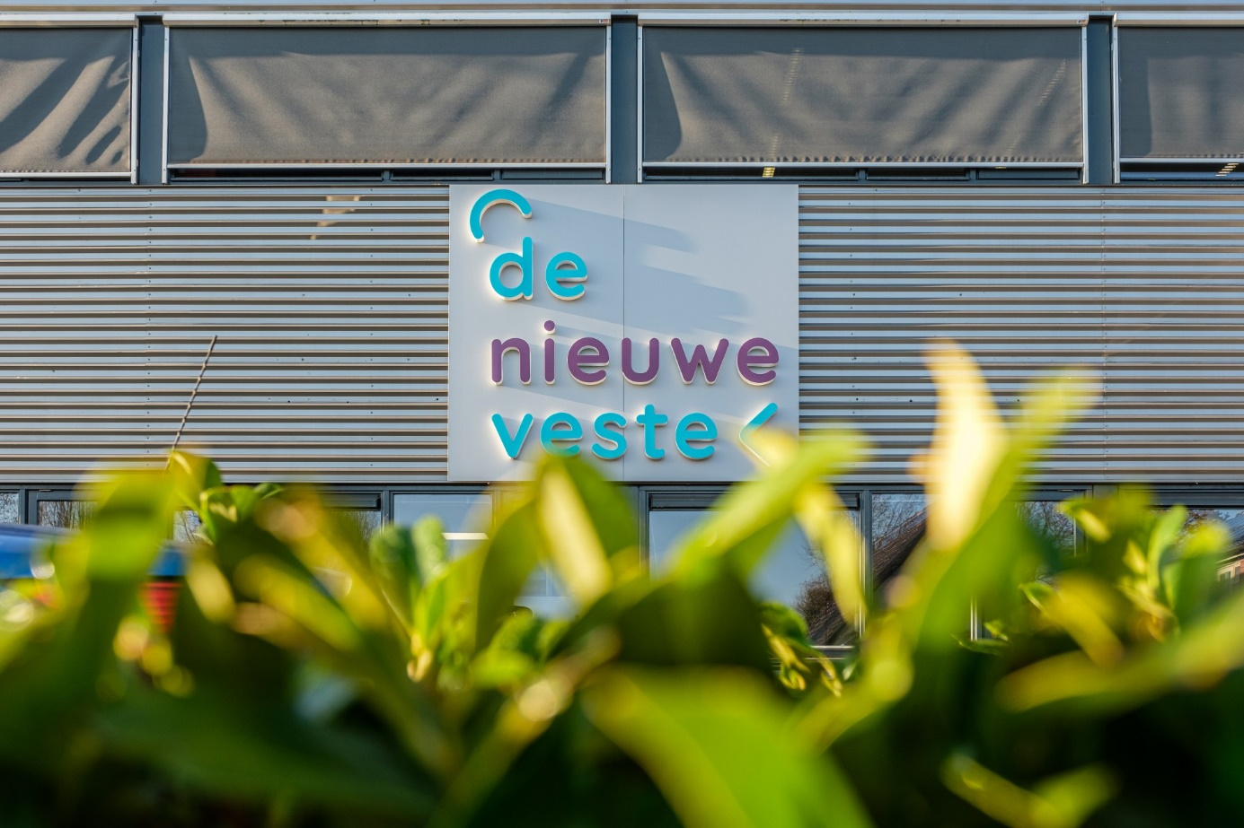

Zie ook het onderzoekskader VO 2017 van de Inspectie van het Onderwijs

